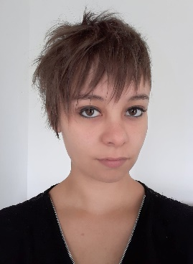

# Formations

### Depuis octobre 2022 **Formation Développeur Web et Web Mobile**

### AFCI Saint-Pol-sur-mer

### Sept 2021 **BUT Statistique et Informatique Décisionnelle – 1ère année**

- juin 2022 IUT de Lille site Roubaix, 59100 Roubaix

Bachelor Universitaire Technologique

### Juin 2021 **Obtention DEUG en psychologie (Mention : bien)**

Université de Lille (Campus Pont de Bois), 59650 Villeneuve-d’Ascq

Diplôme d’Etudes Universitaires Générales

Juin 2019 **Obtention du BAC Economique et Social**

Lycée Jean Bart à Dunkerque

# Compétences

## **Base de données**

* + Conception, analyse et collecte de base de données **(SQL/ACCESS)**
  + Aide à l’interprétation des données à l’aide de requêtes, formulaires, états.

## **Programmation**

* + Base de la programmation générale sous **Python** (Boucle, condition, liste, tuple, dictionnaire, ensemble, fonction, procédure)
  + Programmation statistique sous **VBA Excel** (Tableau, procédure, fonction …) et

**Rstudio**

## **Projets Universitaires/expérience professionnelle**

* Lecture et écriture de fichiers de données
* Compétence mobilisée : programmation **(Python)**

### **Tâches : création/gestion d’un support Python permettant de stocker/analyser des données de marathons (Utilisation de liste, boucle, condition, importation/exportation csv)**

* Création de reporting à partir de données stockées dans un SGBD relationnel
* Compétences mobilisées : base de données et reporting (**ACCESS (SQL)** et **excel**)

### **Tâches : effectuer des requêtes, requêtes croisées et états permettant d’analyser et reporter sur une base de donnée. Analyser et reporter la base de donnée sur excel.**

* Testeur antigénique – CDD 1 mois (août 2021)
* **Missions : guider, tester et facturer**
* Lieu : Aprium Pharmacie Flandre Littoral à Grande-Synthe

**A propos de moi**

**Langues**

* Anglais B1/B2
* Espagnol A2

**Centres d’intérêts**

* Théâtre

2 ans de pratique au Collège

2 ans de pratique au Lycée

* Escalade

1 an

**Qualités**

* A l’écoute
* Autonome
* Curieuse
* Esprit d’équipe Rigoureuse

**Logiciels**

* Canva
* FIGMA
* HTML5 et CSS3
* Javascript
* Pack Microsoft
* PHP Myadmin
* PHP-POO-MVC
* Python
* SQL/ACCESS
* SGBD
* VBA

**Recherche stage Développeur Web et Web Mobile**

Disponibilité : à partir de mars 2023

Mobilité : les départements 59 et 62

Permis B + voiture

# Manon DENOLF (21 ans)

Adresse : 6 rue Bonduelle, 59153 Grand-Fort-Philippe

Tél : 06-95-75-19-72

Mail : [manon.denolf@outlook.fr](mailto:manon.denolf@outlook.fr)